Start Campus Borger

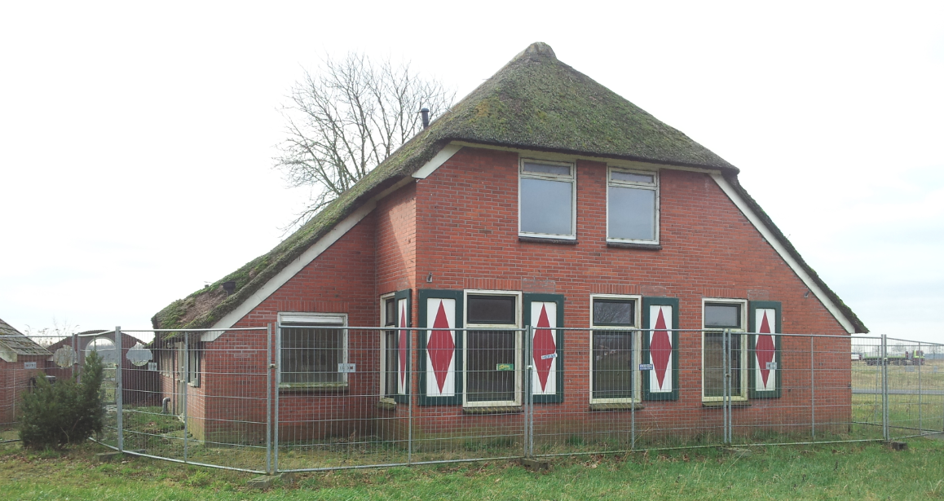

Een initiatief om bedrijvigheid in Borger-Odoorn te stimuleren

Door: Marijn Oosterveld
Datum: 13 Februari 2014
Versie: 1

“ Maak fouten uit ambitie en niet uit luiheid. Ontwikkel de kracht om gedurfde dingen te doen, niet de kracht om te lijden.”

Intro - door Marijn Oosterveld
Elk auto, vrachtwagen of tractor dat over de weg vanuit Rolde richting Borger-Centrum of Emmen rijdt, komt een bedrijfspand tegen dat zich bevindt aan de Nuisveen in Borger. Het pand is een tijdje terug opgekocht door de gemeente Borger-Odoorn vanwege het aanleggen van een nieuwe weg naar Rolde. Het staat al een ruime tijd leeg en en dan begin je erover na te denken; Wat zou je ermee kunnen doen? De bedrijvigheid van Borger kan wel wat hulp gebruiken. Wat als dit pand als verzamelpand voor Startups kan dienen? Zouden we zo jonge ondernemers kunnen aantrekken en de bedrijvigheid en zakelijke saamhorigheid kunnen stimuleren?

Over
Dit idee is ontstaan door de behoefte aan meer zakelijk saamhorigheid onder jonge ondernemers in de Gemeente Borger-Odoorn. Veel hoog opgeleide jonge mensen vertrekken uit de Gemeente Borger-Odoorn. Dit zorgt voor vergrijzing, een kleiner aantal bedrijven, minder arbeidspotentieel en minder klanten[1]. Dit is erg jammer, omdat Borger-Odoorn zoveel te bieden heeft; ruimte, leefbaarheid en een prachtige groene omgeving.[2]

Het concept wat voor u ligt wil de bedrijvigheid van jonge ondernemers in Borger-Odoorn stimuleren. Dit staat recht in lijn met de kansen die de gemeente Borger-Odoorn wil aanpakken[3]. Het idee is om een oud bedrijfpand aan de Nuisveen in Borger om te vormen tot een plek waar ondernemers elkaar kunnen treffen en helpen. Zo komen er meer verbindingen tussen ondernemingen en netwerken [4].

Vergelijkbare successen zie je door het hele land. In steden als Groningen zie je steeds meer initiatieven als "LaunchCafe" of "The Milk Lab". Dit zijn "co-working spaces" waar jonge mensen met passie voor ondernemen en innoveren samenkomen om samen met prachtige producten en diensten te komen. De ZZP markt groeit enorm in Nederland.[5] Ook evenementen als Startup Weekend en open netwerken zie je steeds meer. Borger-Odoorn heeft de kans om mee te liften op deze grote golf door ZZPers in Borger Odoorn een aantrekkelijk bedrijfspand en bedrijfsnetwerk te bieden. Dit concept neemt graag de voorhand met een concreet plan.

[1] "Grote bedreigingen voor de lokale economie zijn de krimpende bevolking en de vergrijzing. Deze leiden tot een kleiner aantal klanten voor bedrijven en een krimpend arbeidspotentieel, vooral door het vertrek van goed opgeleide jongeren." - http://www.borger-odoorn.nl/uploads/media/Economisch_Beleidsplan.pdf

[2] "Een gemeente die volop profiteert van haar unieke identiteit: ruimte, leefbaarheid, een prachtige (groene) om- geving." - http://www.borger-odoorn.nl/uploads/media/Economisch_Beleidsplan.pdf

[3] "Kansen: - Toename ZZP-ers (wonen-werken)" - http://www.borger-odoorn.nl/uploads/media/Economisch_Beleidsplan.pdf

[4]"Zwakke punten Borger-Odoorn; Te weinig verbindingen tussen ondernemingen en netwerken" - http://www.borger-odoorn.nl/uploads/media/Economisch_Beleidsplan.pdf

[5] "Anno 2012 gaan we massaal op zelfstandige voet verder en het aantal zzp’ers blijft groeien" - http://www.bnr.nl/nieuws/242896-1212/in-2030-telt-nederland-bijna-een-miljoen-zzp-ers

1- Begaande grond
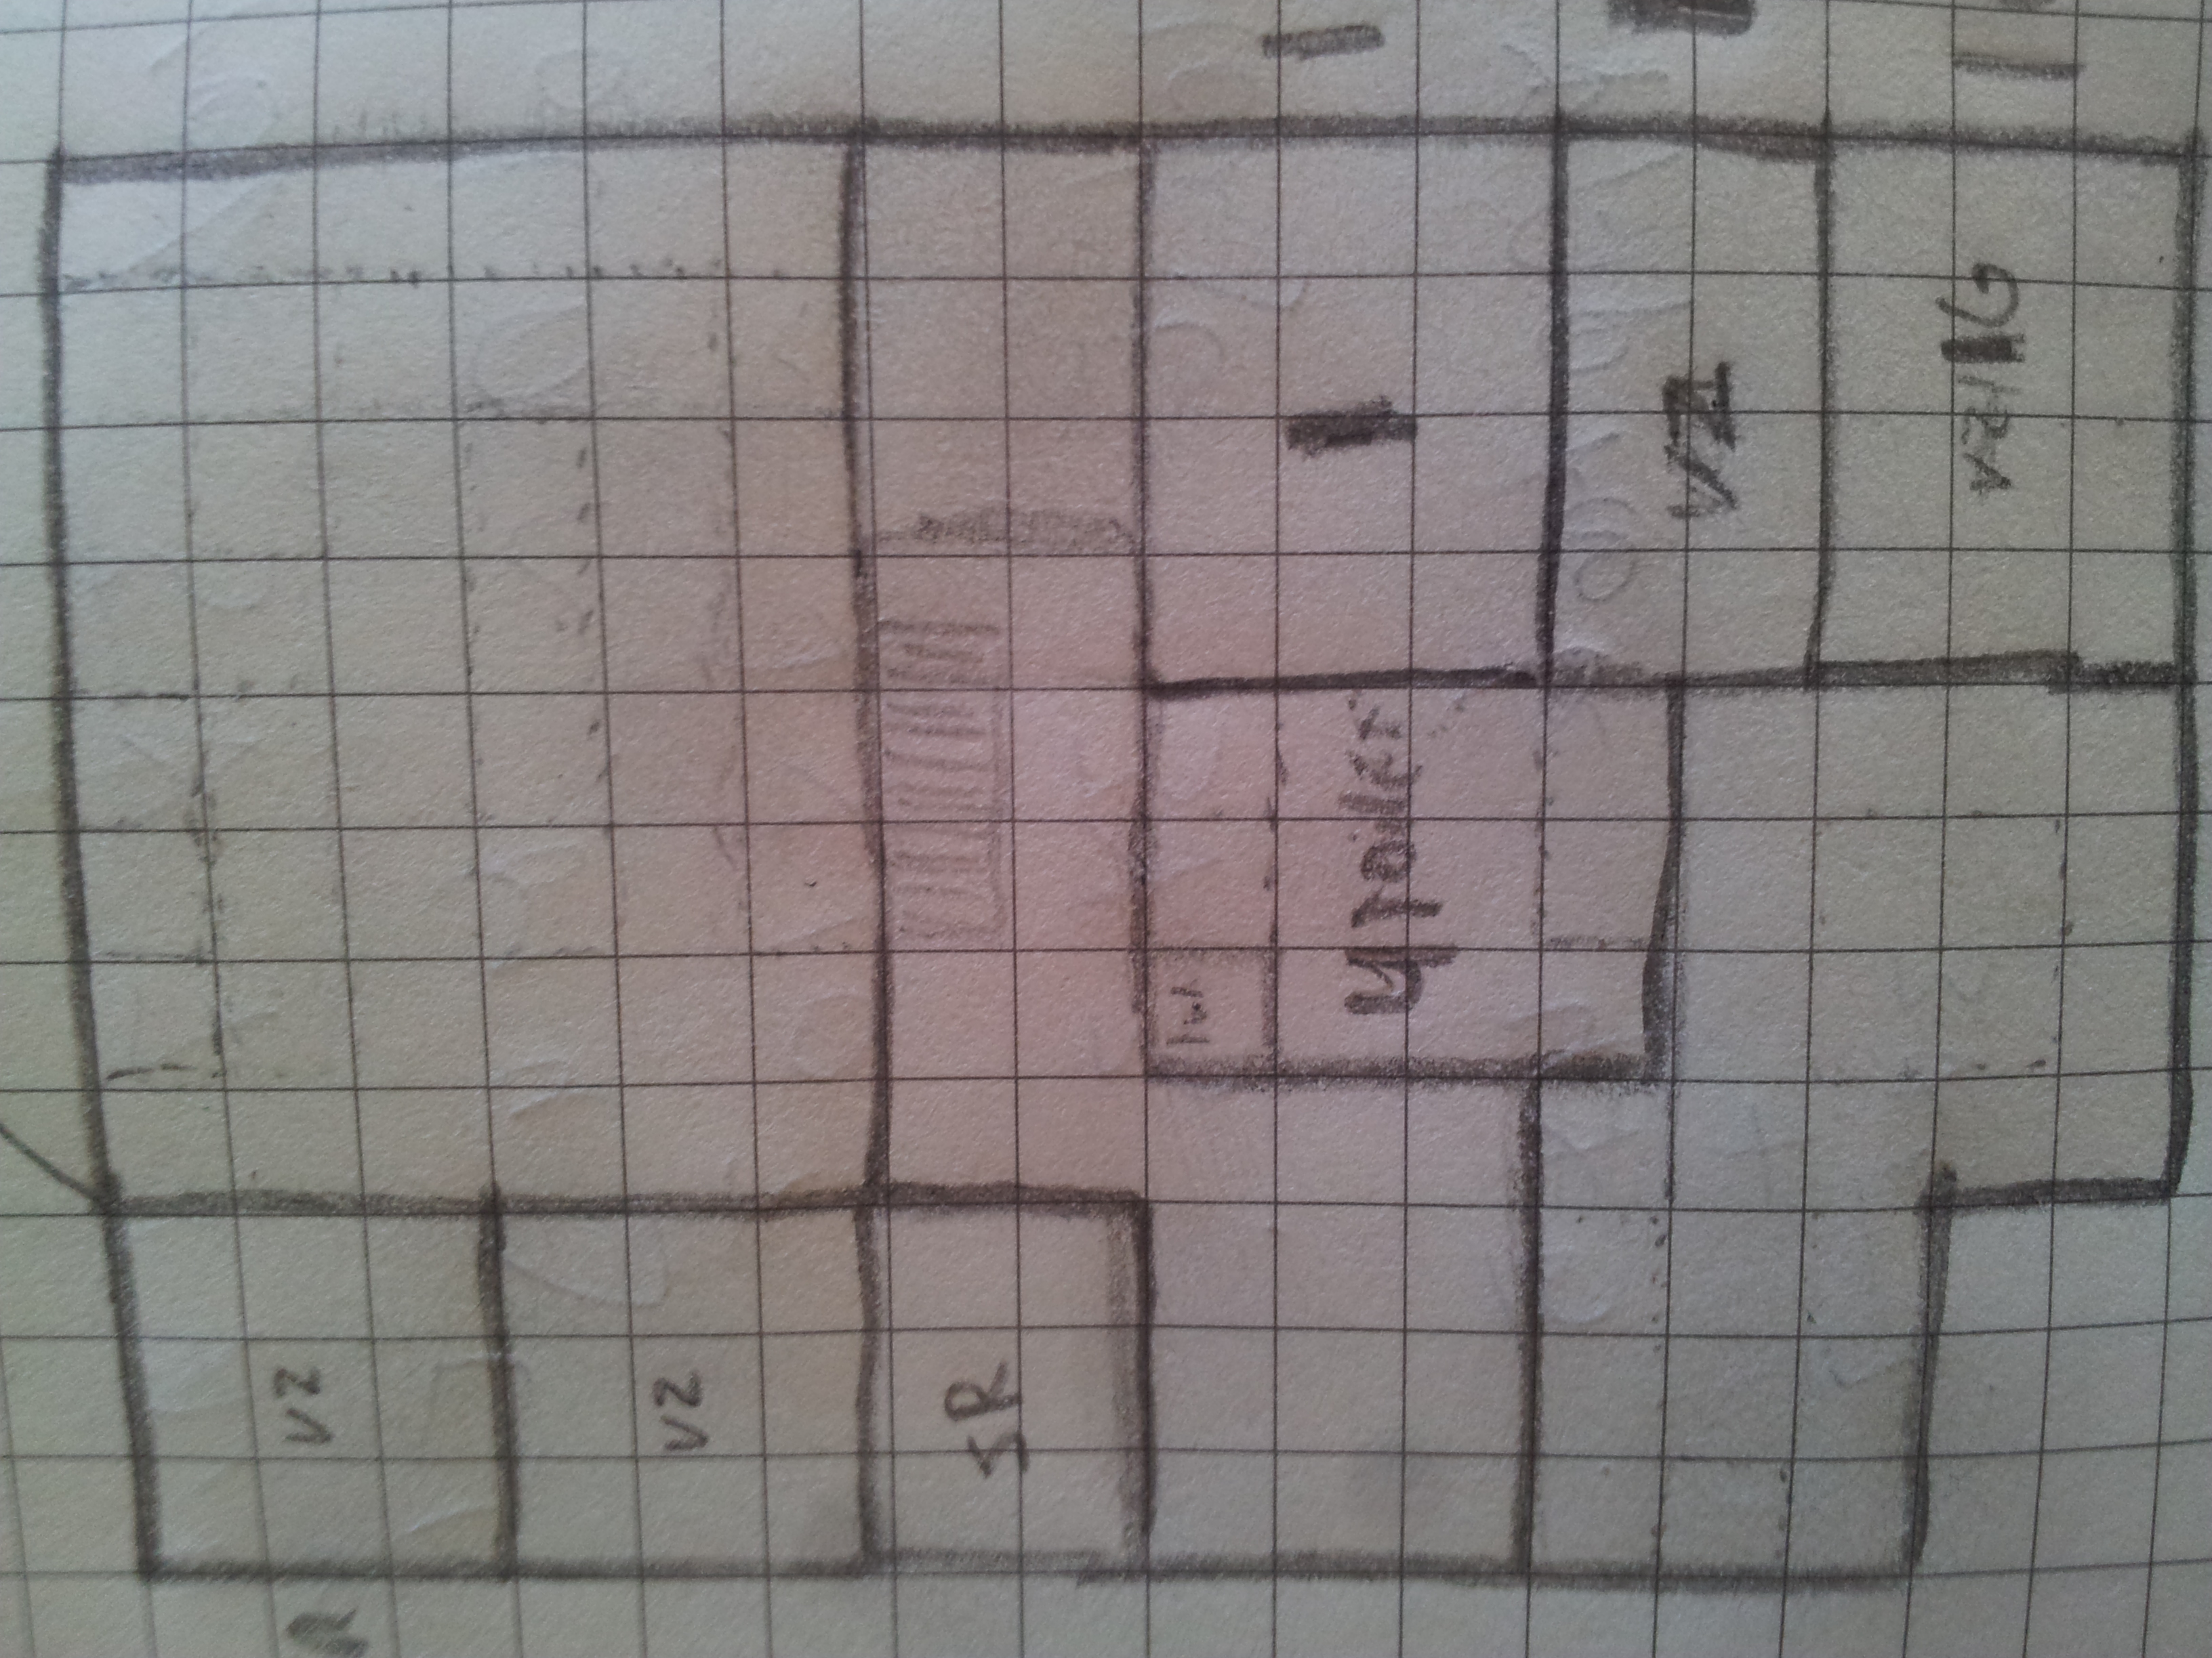

De begane grond is bedoeld voor de community achter het initiatief; Hier zitten de ondernemers die de passie van het concept in en uit ademen. De flexwerkers worden ondersteund door elkaar en hun mentoren. De plattegrond hierboven is een RUWE inschatting afgerond op hele meters.

1.1 – 18 Flexplekken
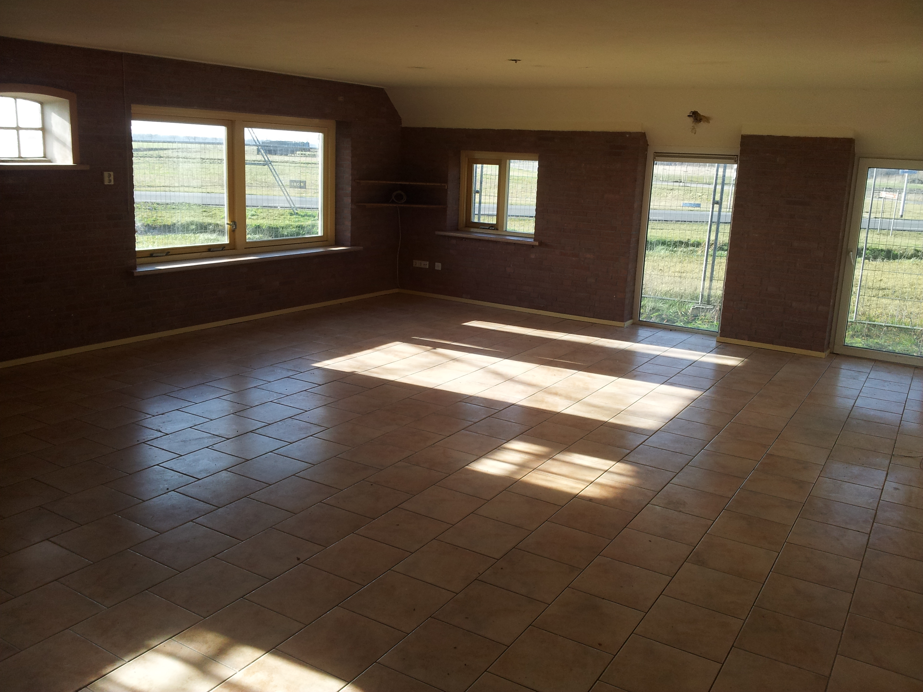
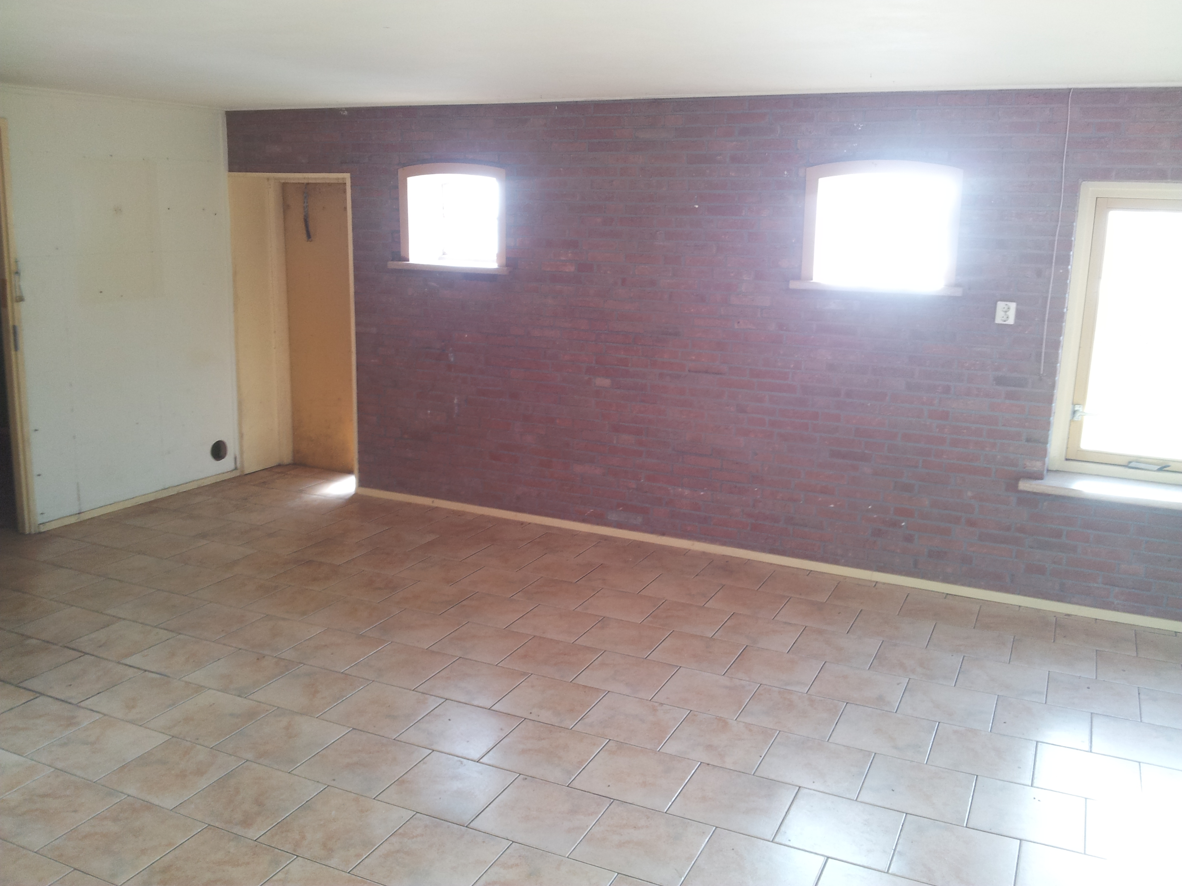

Op de benedenverdieping is een ruimte beschikbaar van 8 bij 6 meter. Hier kunnen ongeveer 18 flexplekken ingericht worden. Aan de buitenrand van de ruimte staan tafels waar mensen aan hun laptop kunnen werken. Daarnaast bevindt zich nog een eiland in het midden van de kamer. Hier zitten ondernemers die voor hun onderneming slechts een laptop, mentoren en elkaar nodig hebben.

1.2 – Spreekkamers #1 en #2
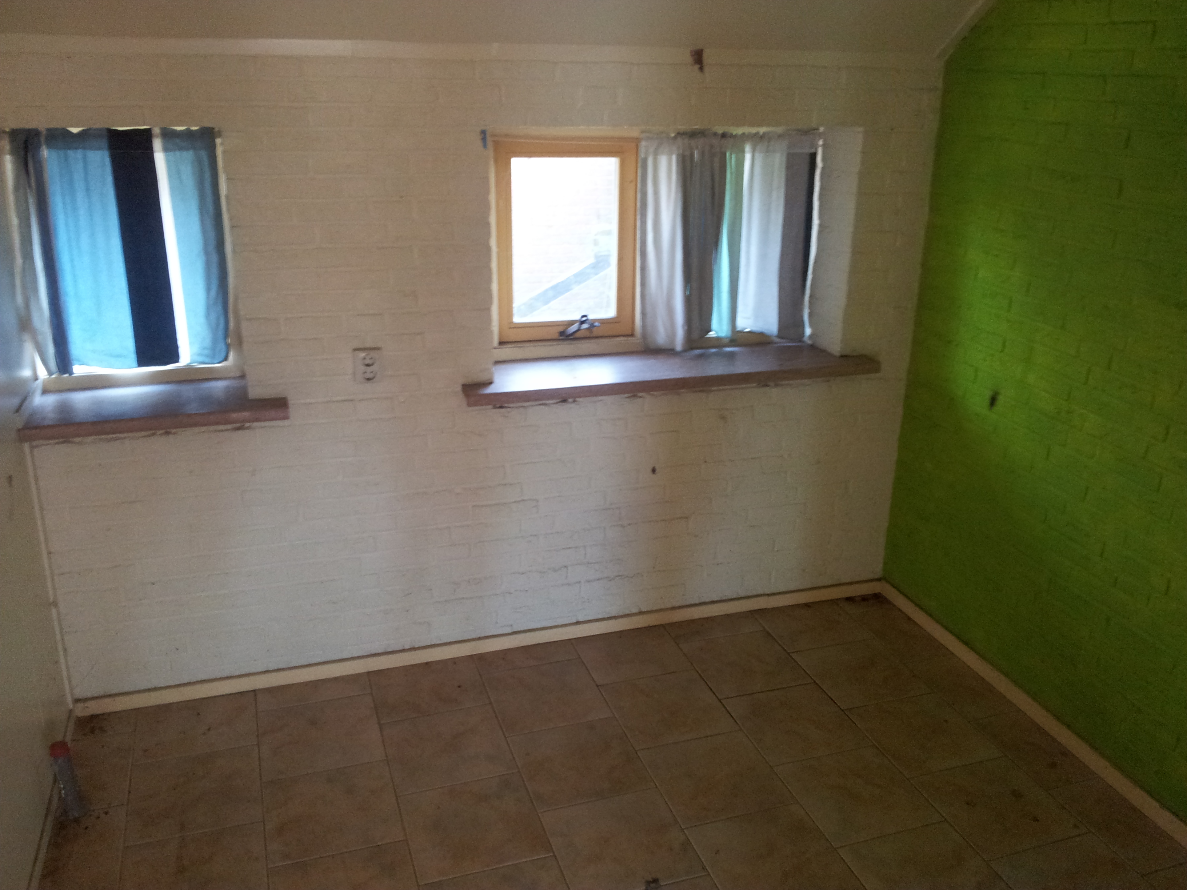
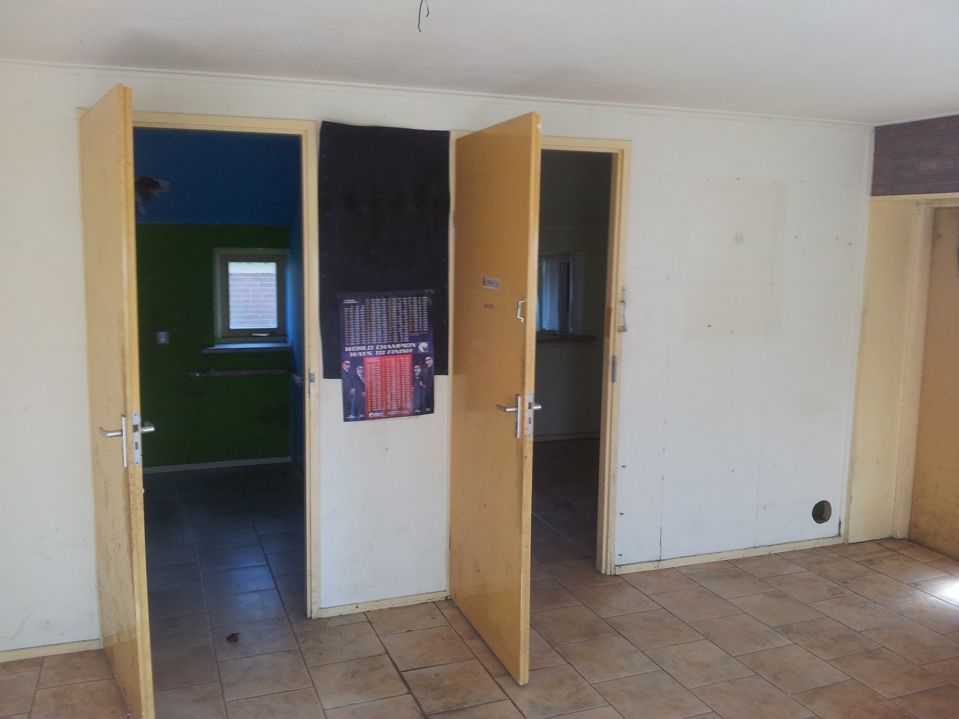

Grenzend aan de gezamenlijke ruimte van 18 flexwerkers bevinden zich 2 spreekkamers. Deze zijn bedoeld voor alle ondernemers in het pand om klanten in te ontvangen. Deze ruimtes moeten gereserveerd worden.

1.3 – Ondernemersruimte #1
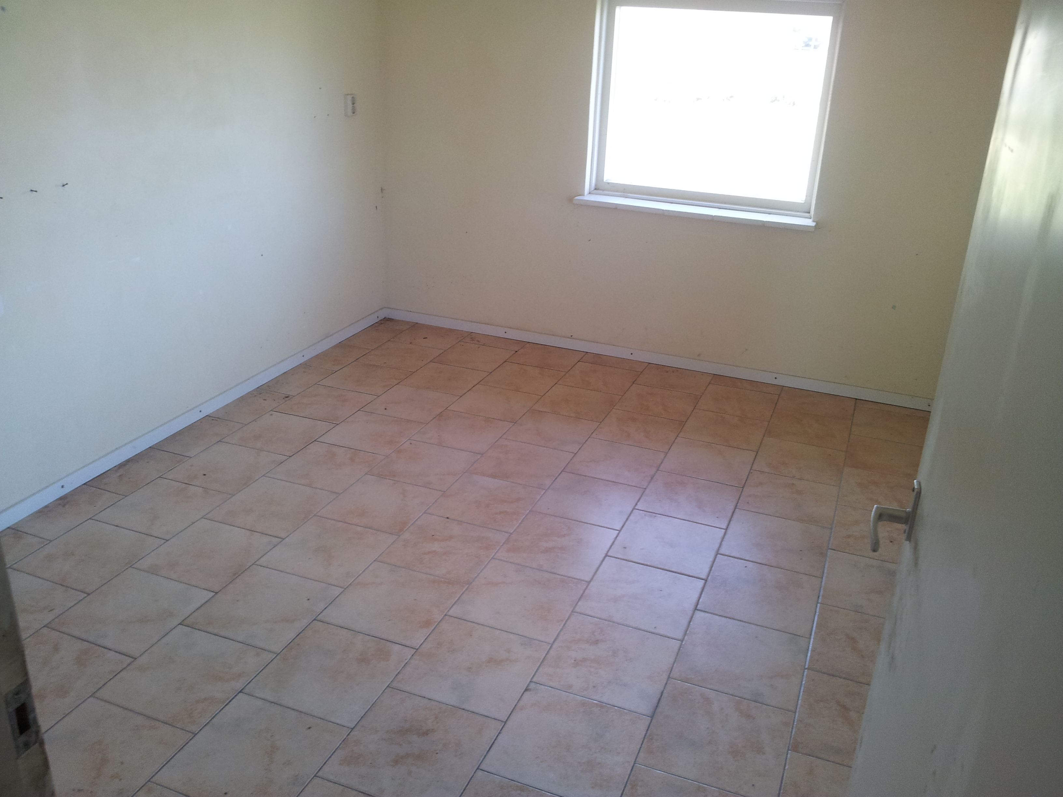

Deze ruimte bevindt zich aan de voorzijde van het gebouw, grenzend aan het cafe. Het biedt ruimte voor 1 ondernemer die behoefte heeft aan zijn eigen kantoor. De ruimte is ongeveer 3 bij 4meter groot.

1.4 – Spreekkamer #3
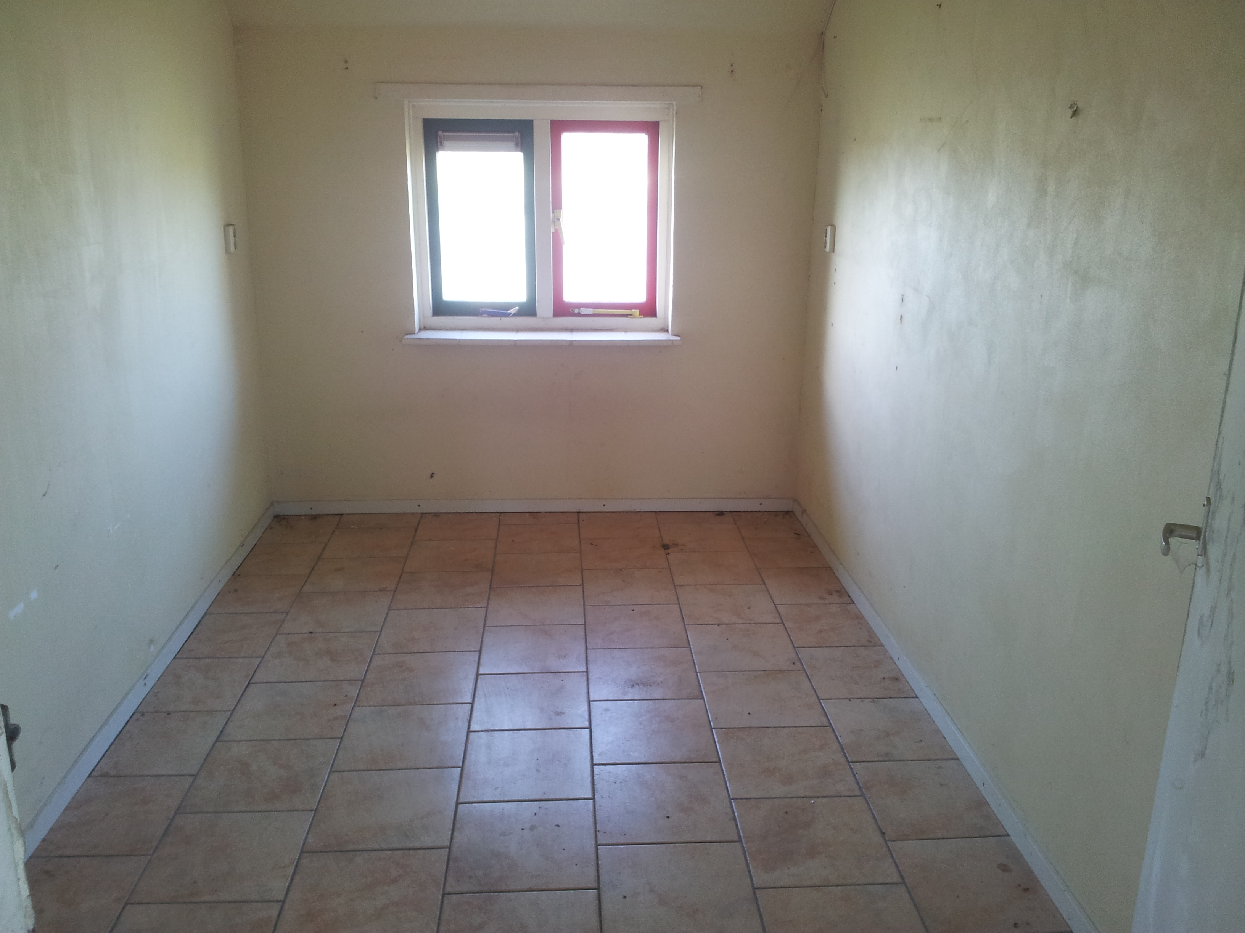

Spreekkamer 3 bevind grenst zich ook aan de lunch/cafe ruimte. Hier kunnen alle ondernemers uit het pand hun klanten in ontvangen. Ook leent deze ruimte zich goed als vergaderkamer.

1.5 – Ondernemersruimte #2.
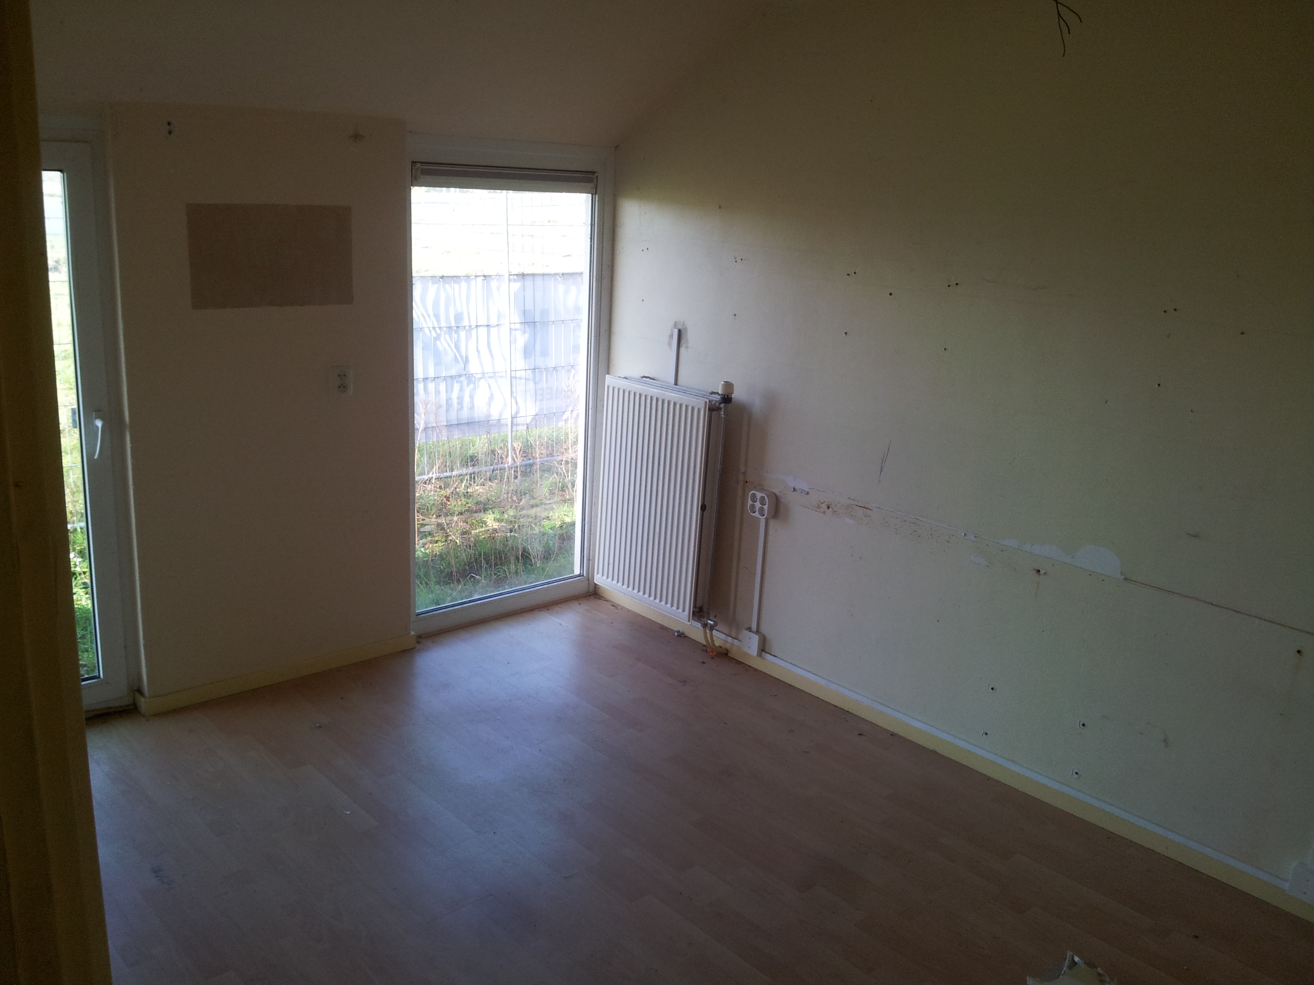
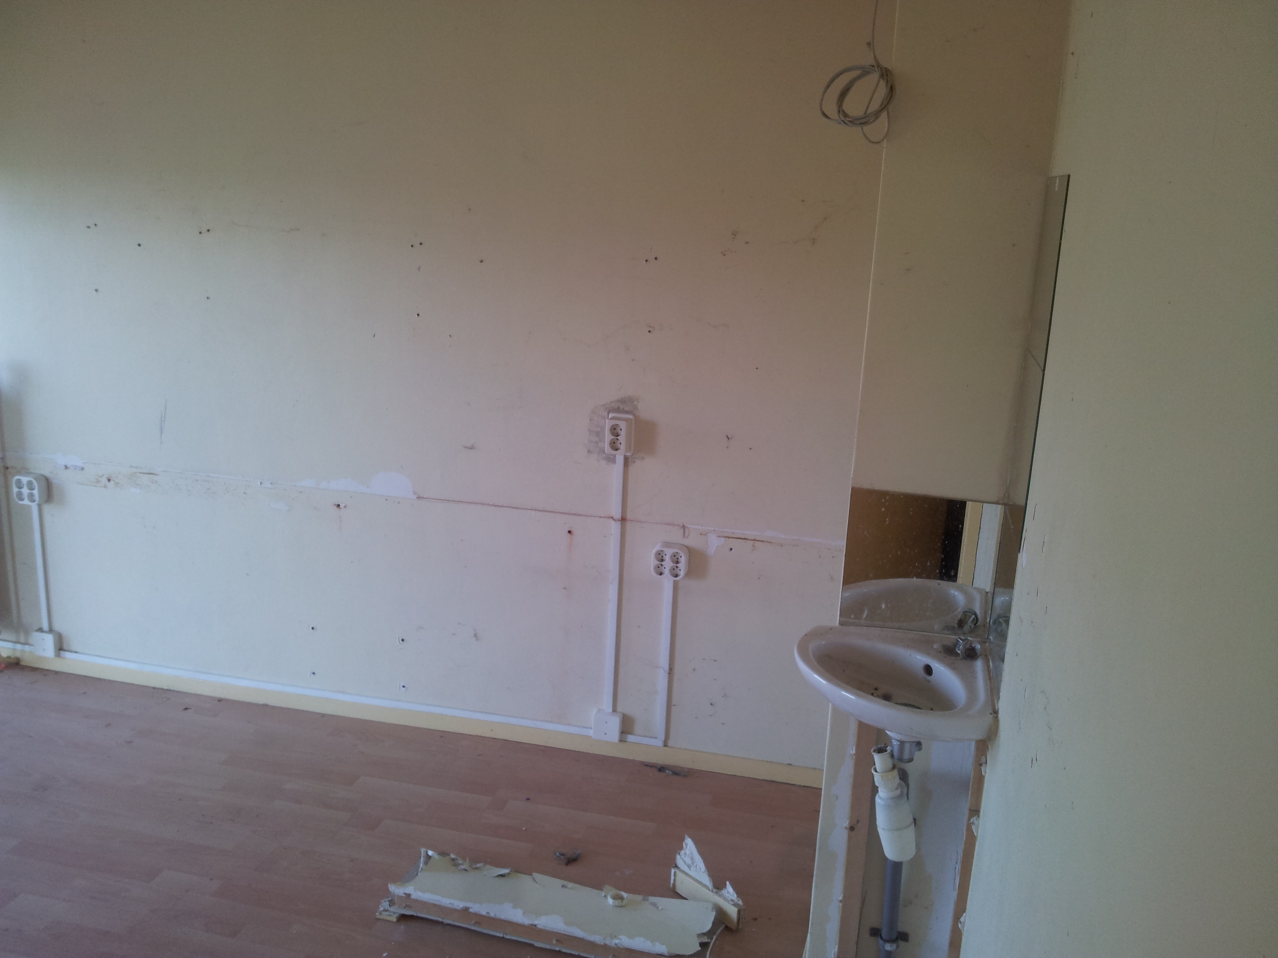
Deze ruimte bevindt zich vlakbij de trap midden in het gebouw. Het biedt ruimte voor 1 ondernemer die een eigen kantoor wil. Ook is er de mogelijkheid om deze ondernemer zijn eigen ingang te geven, aangezien er een ingang naast deze ruimte bevindt. De ruimte is ongeveer 3 bij 4meter groot.

1.6 – Café
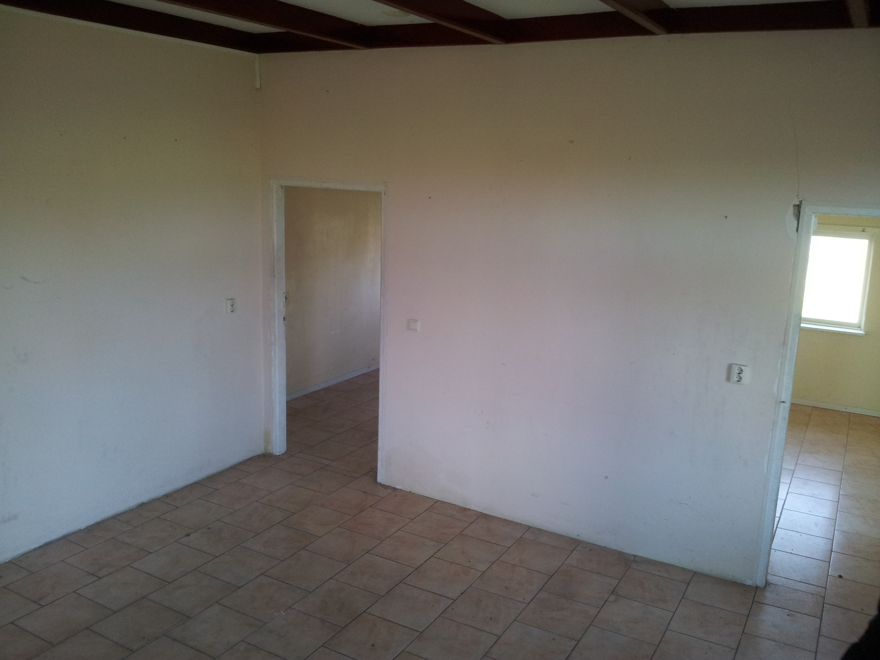
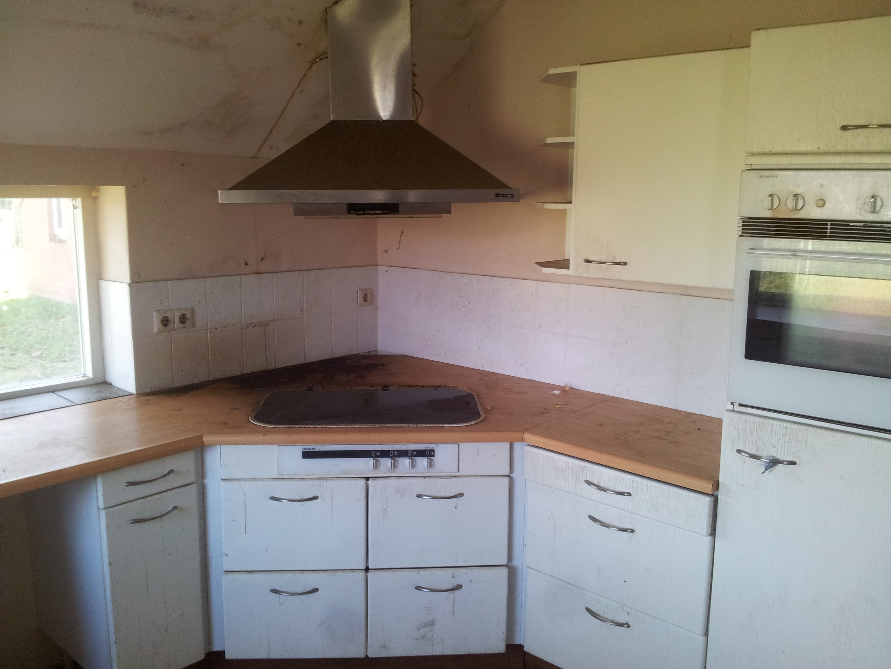

Dit is een ontmoeting en lunchruimte. De lunchruimte is ongeveer 4 bij 4, exclusief de U-vormige keuken die eraan grenst. In de lunchruimte kunnen tafels komen te staan en een paar comfortabele stoelen om eventueel nog een klant te ontvangen. De U-vormige keuken kan verkleint en verbouwd worden om ruimte te bieden voor wat koelkasten en eventueel een eettafel.

1.7 – Serverruimte #1
Er is een kleine kamer beschikbaar vanaf de hal waar servers in geplaatst kunnen worden. Hierin bevinden zich tevens de CV installatie en meterkast.

2 – Eerste verdieping
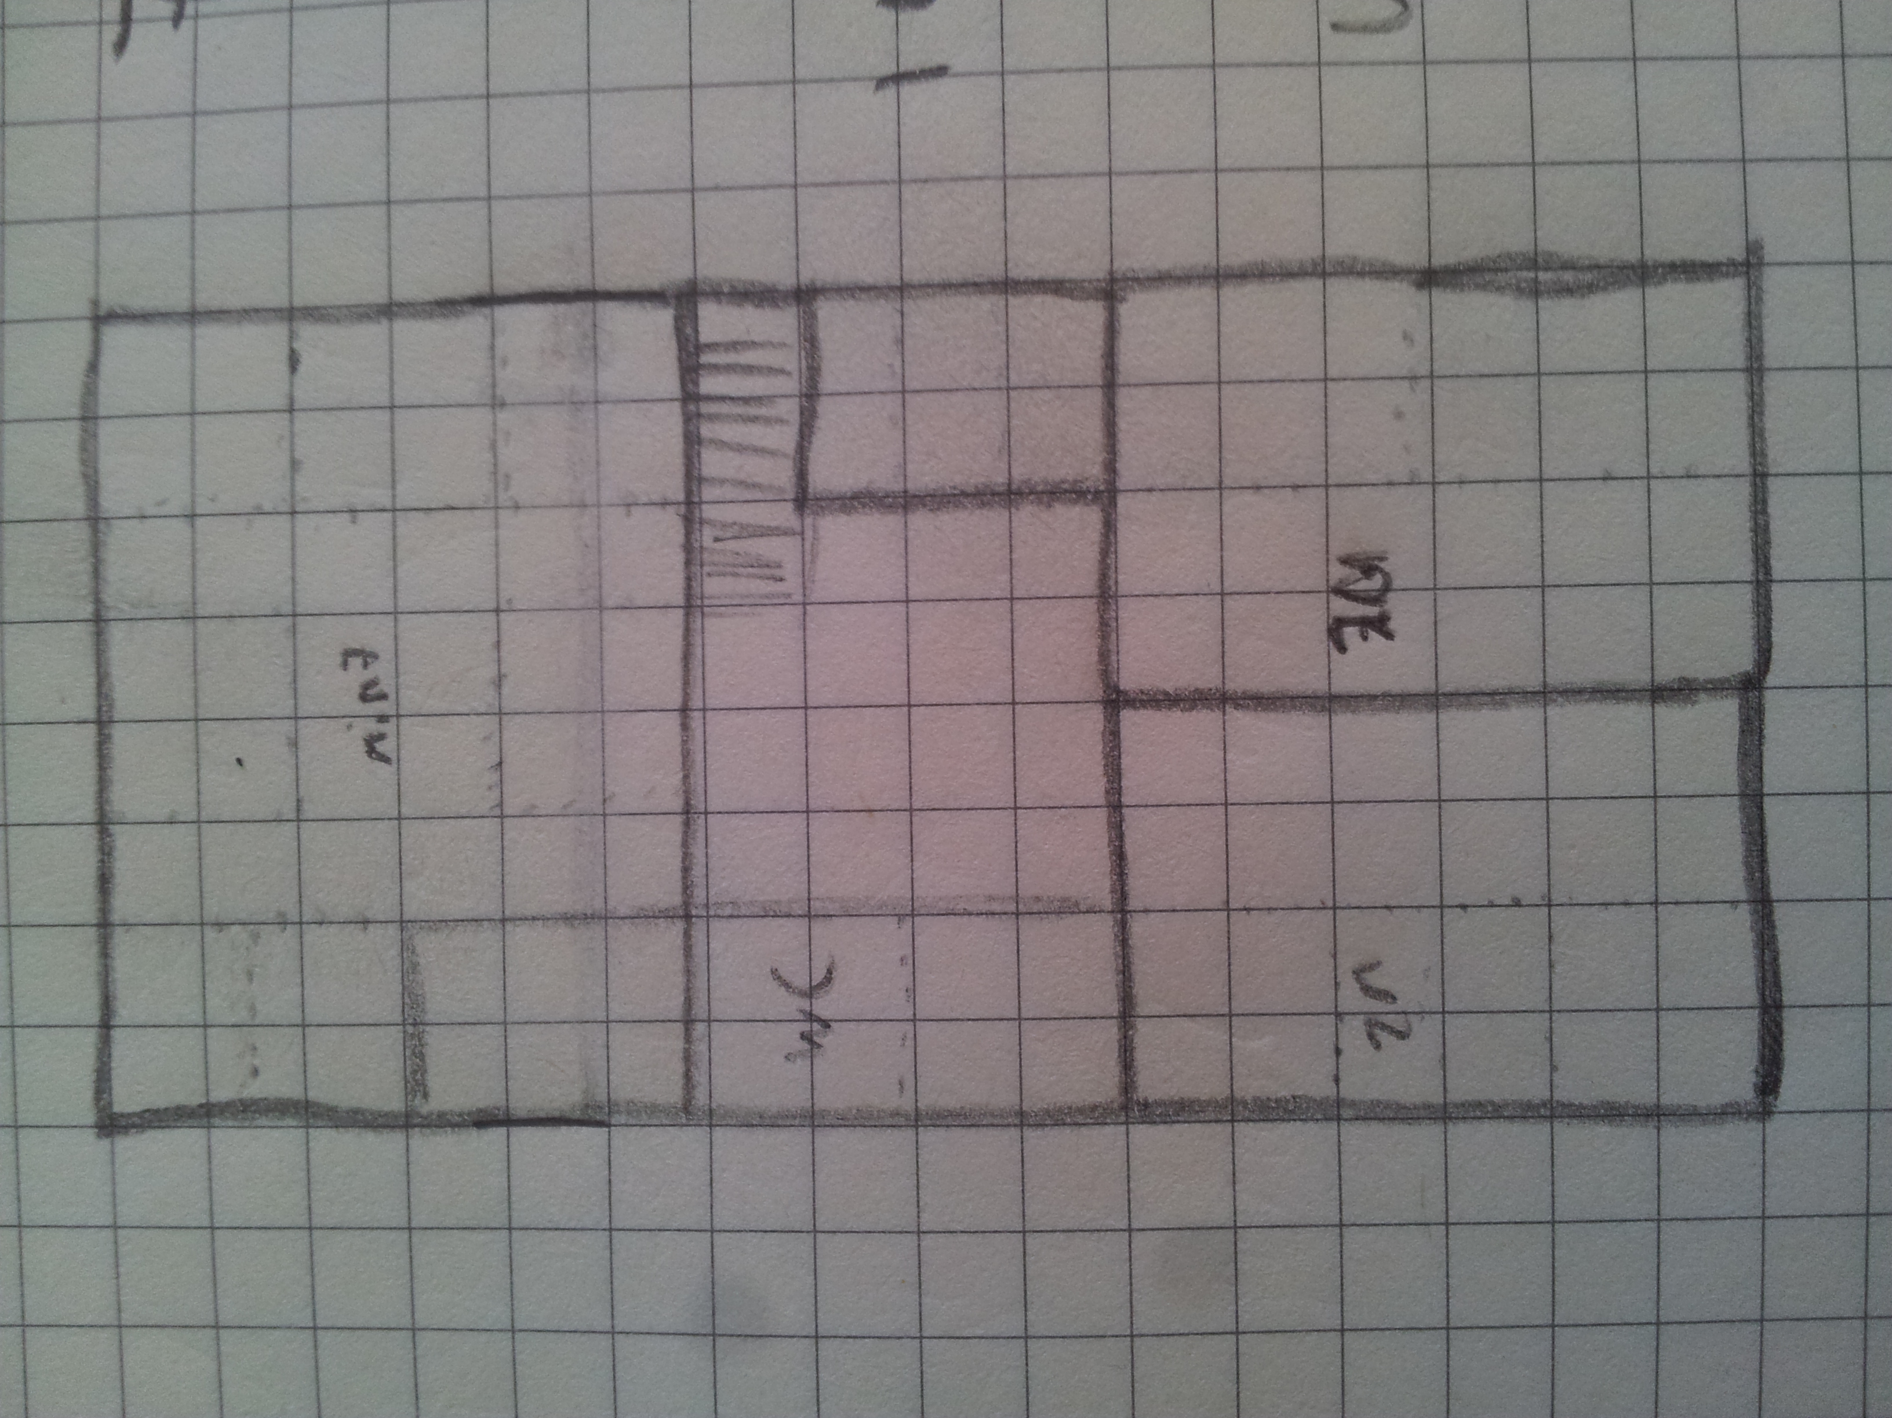

Op de eerste verdieping bevinden zich ruimtes voor de ondernemers die meer ruimte voor zichzelf nodig hebben.

2.1 – “Desk” Ruimte
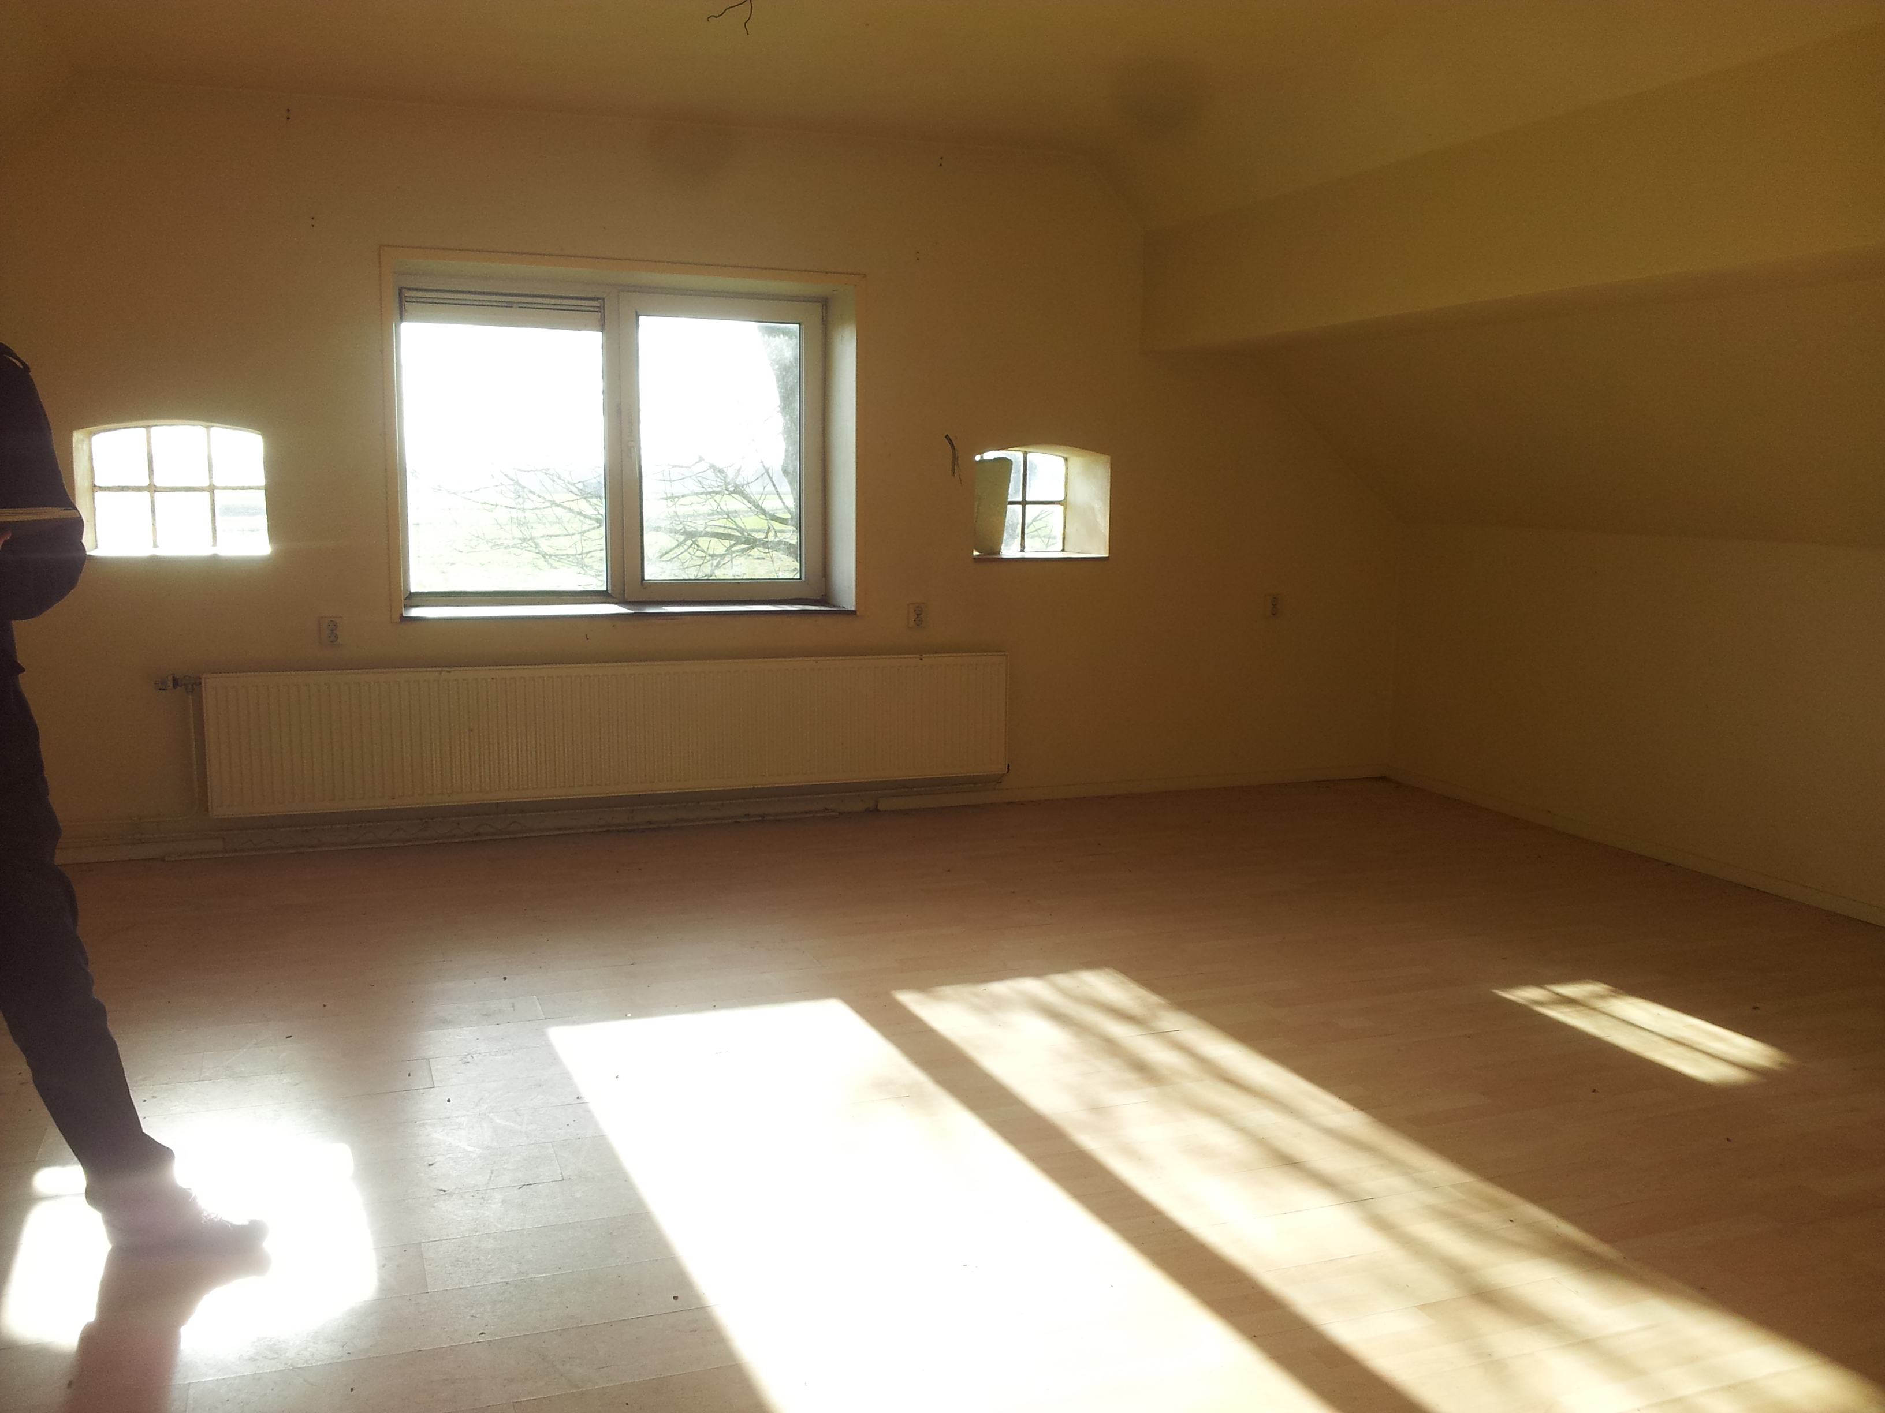
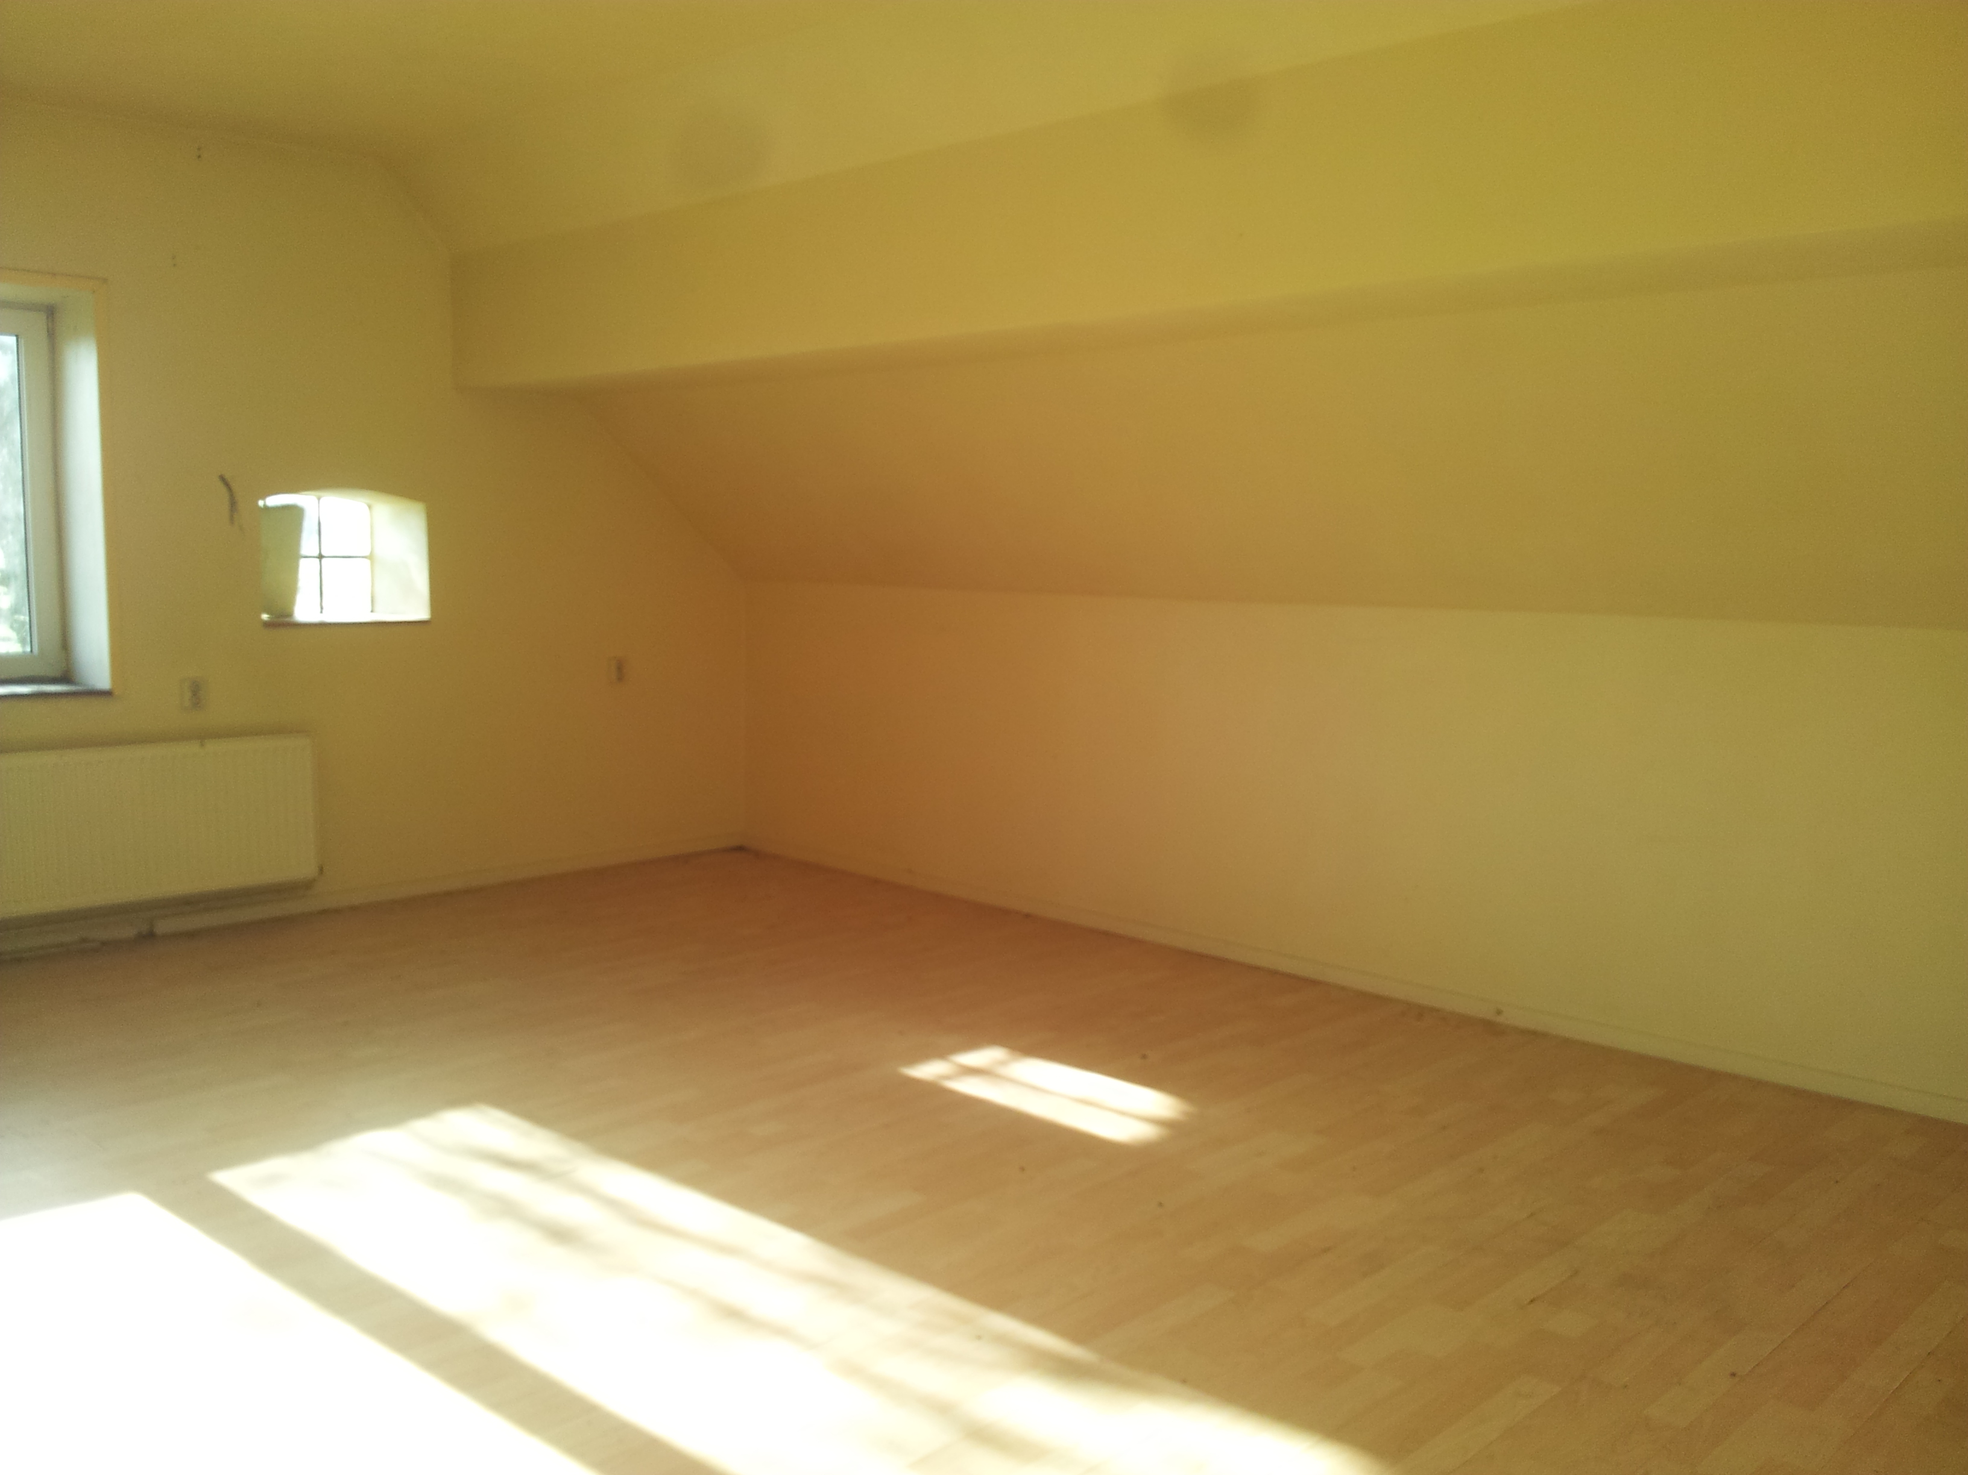
De grootste ruimte boven is bedoeld voor de Desk-ondernemers. Deze ondernemers hebben behoefte aan iets meer ruimte dan alleen een laptop. Elke ondernemer krijgt een eigen bureau die op slot kan. Dit is makkelijk voor bedrijven zoals ontwerpers, die vaak hun bureau vol hebben liggen met papier. De ruimte van 6 bij 8 meter biedt ruimte voor 7 ondernemers. In de ruimte bevinden zich ook nog 2 vaste kasten waar kantoorbenodigdheden in opgeslagen kunnen worden.

2.2 – Twee Middelruimtes (1 van 2 )
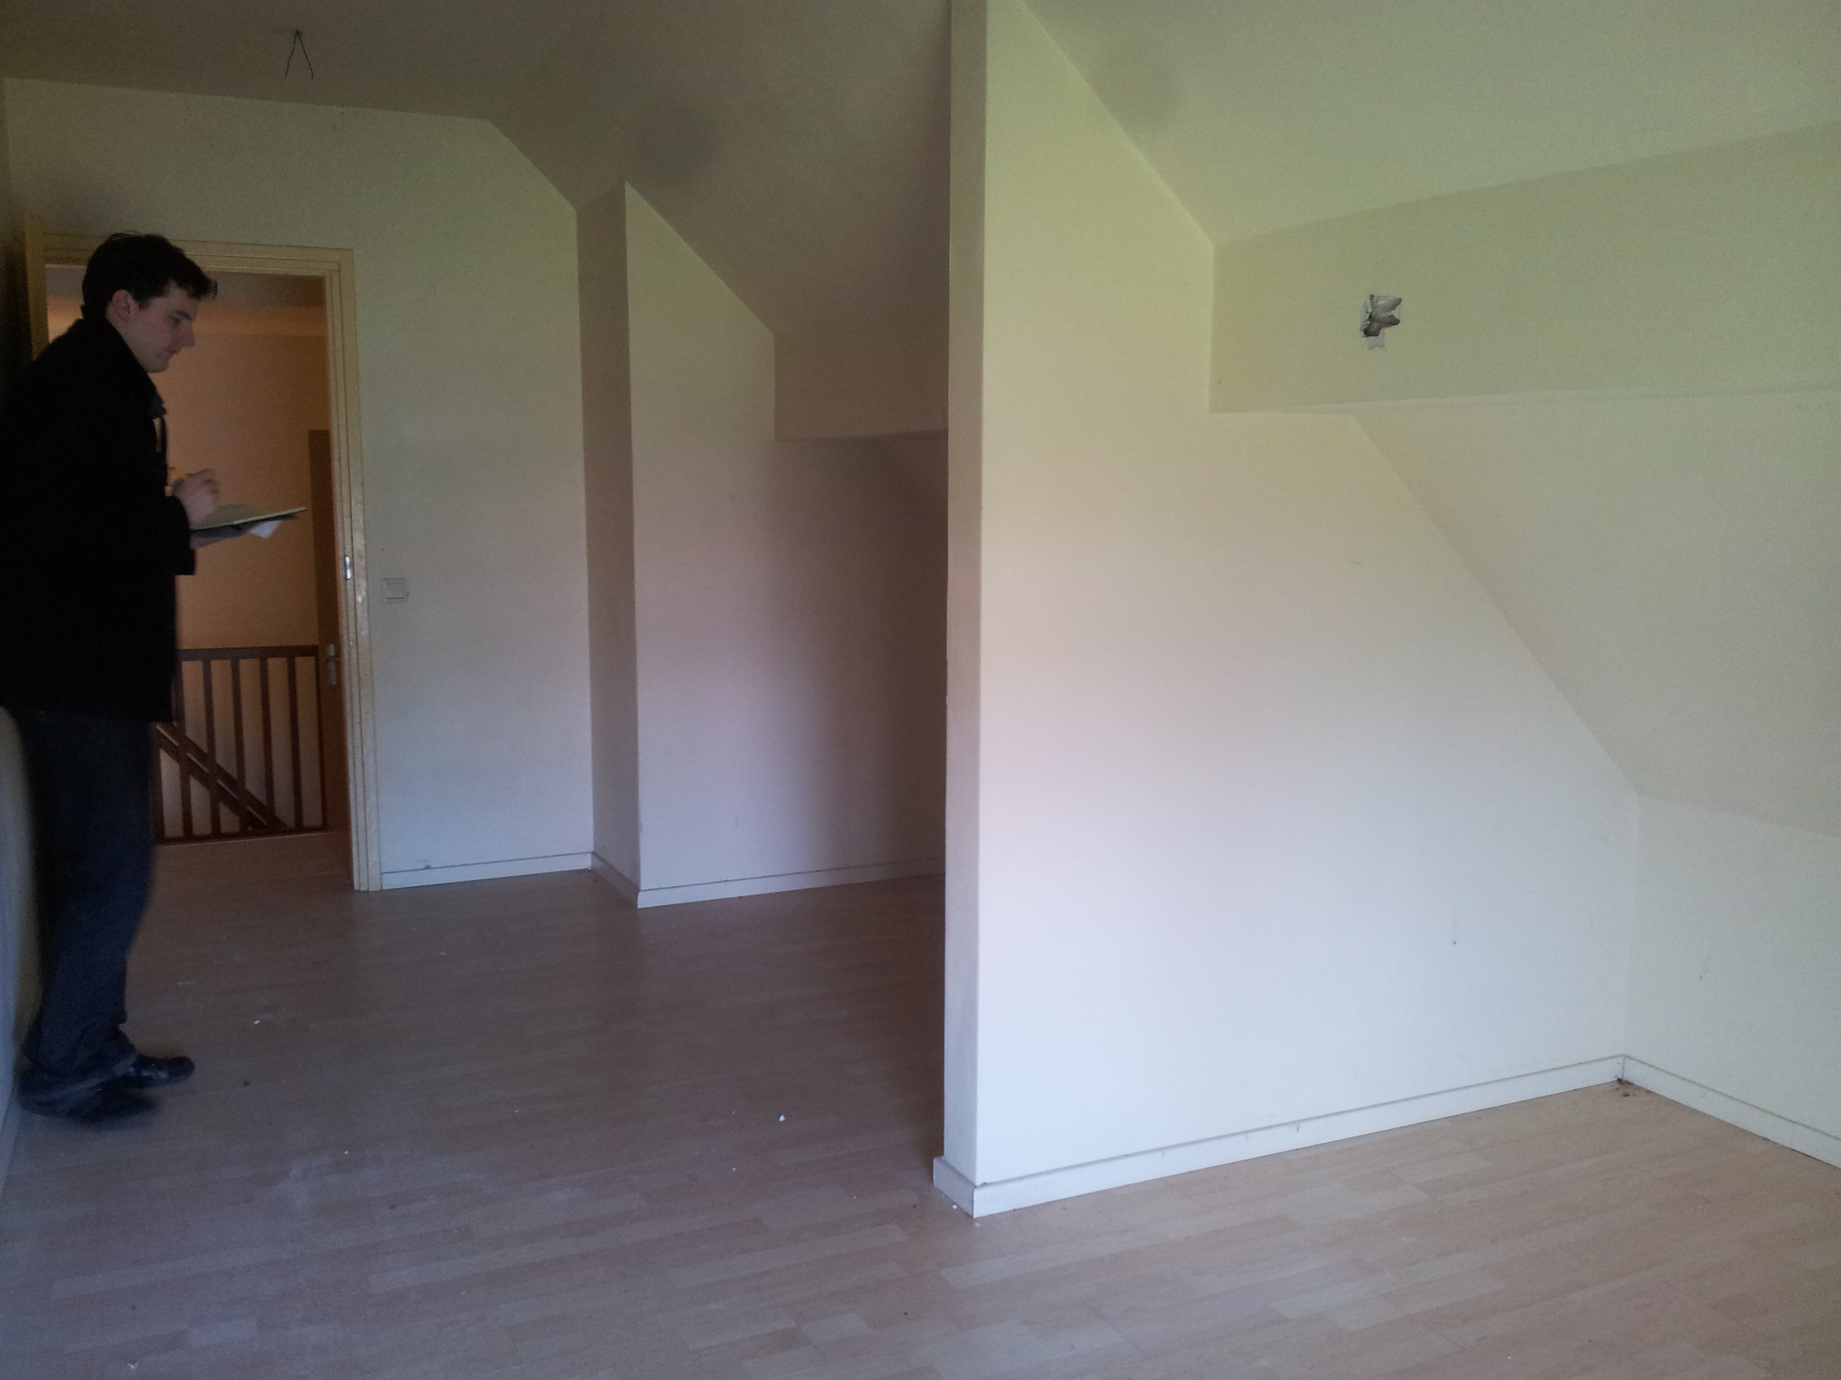

Deze ruimte biedt ruimte voor twee ondernemers die behoefte hebben aan iets meer ruimte dan alleen een bureau. Denk bijvoorbeeld aan een ontwerp bureau dat veel papierwerk heeft. De ruimte is 4 bij 6 meter.

2.3 – Twee Middelruimtes (2 van 2 )
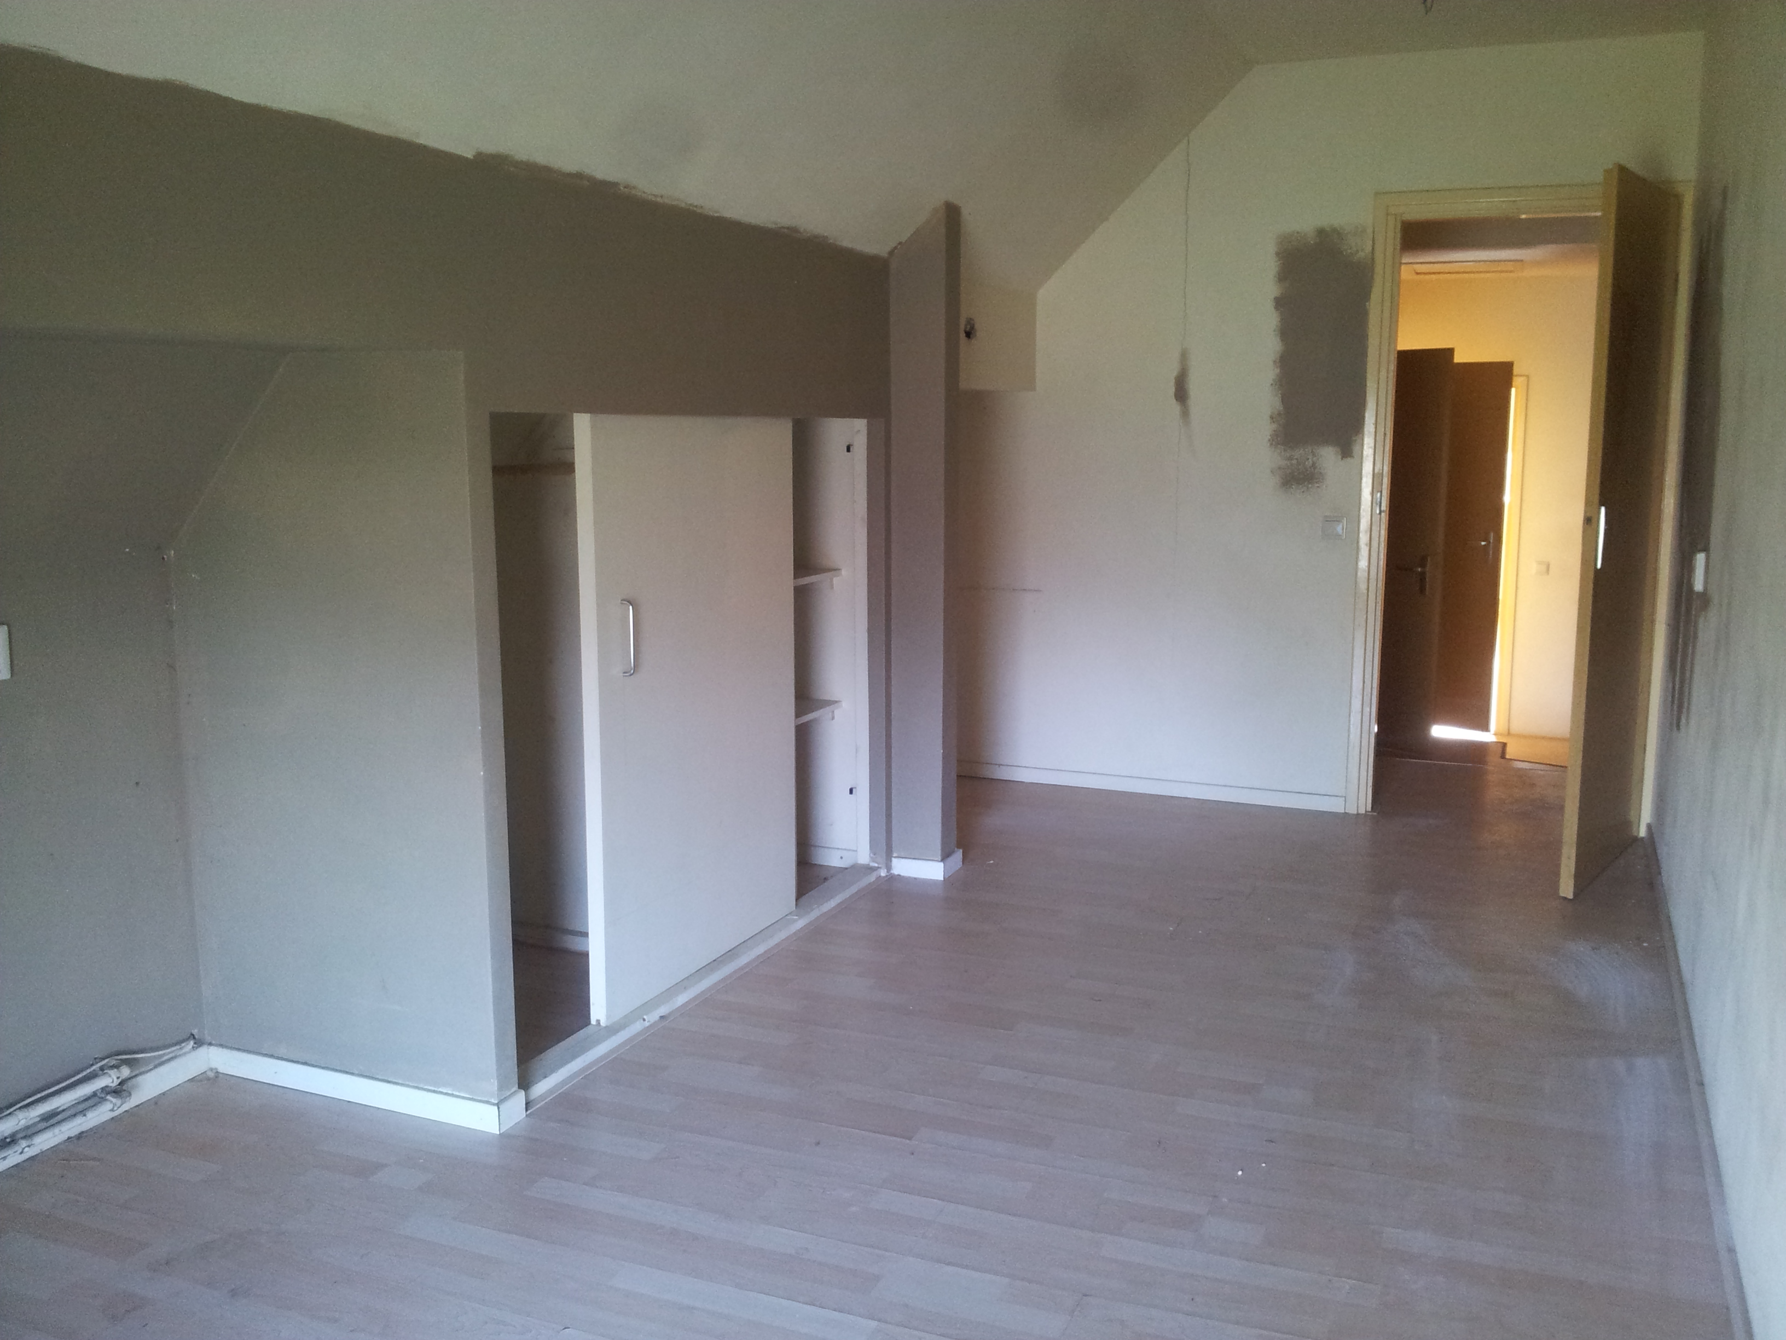

Deze ruimte biedt ruimte voor twee ondernemers die behoefte hebben aan iets meer ruimte dan alleen een bureau. De ruimte is 4 bij 6 meter en heeft twee vaste kasten waar spullen in opgeslagen kunnen worden.

3 – MKB ruimte
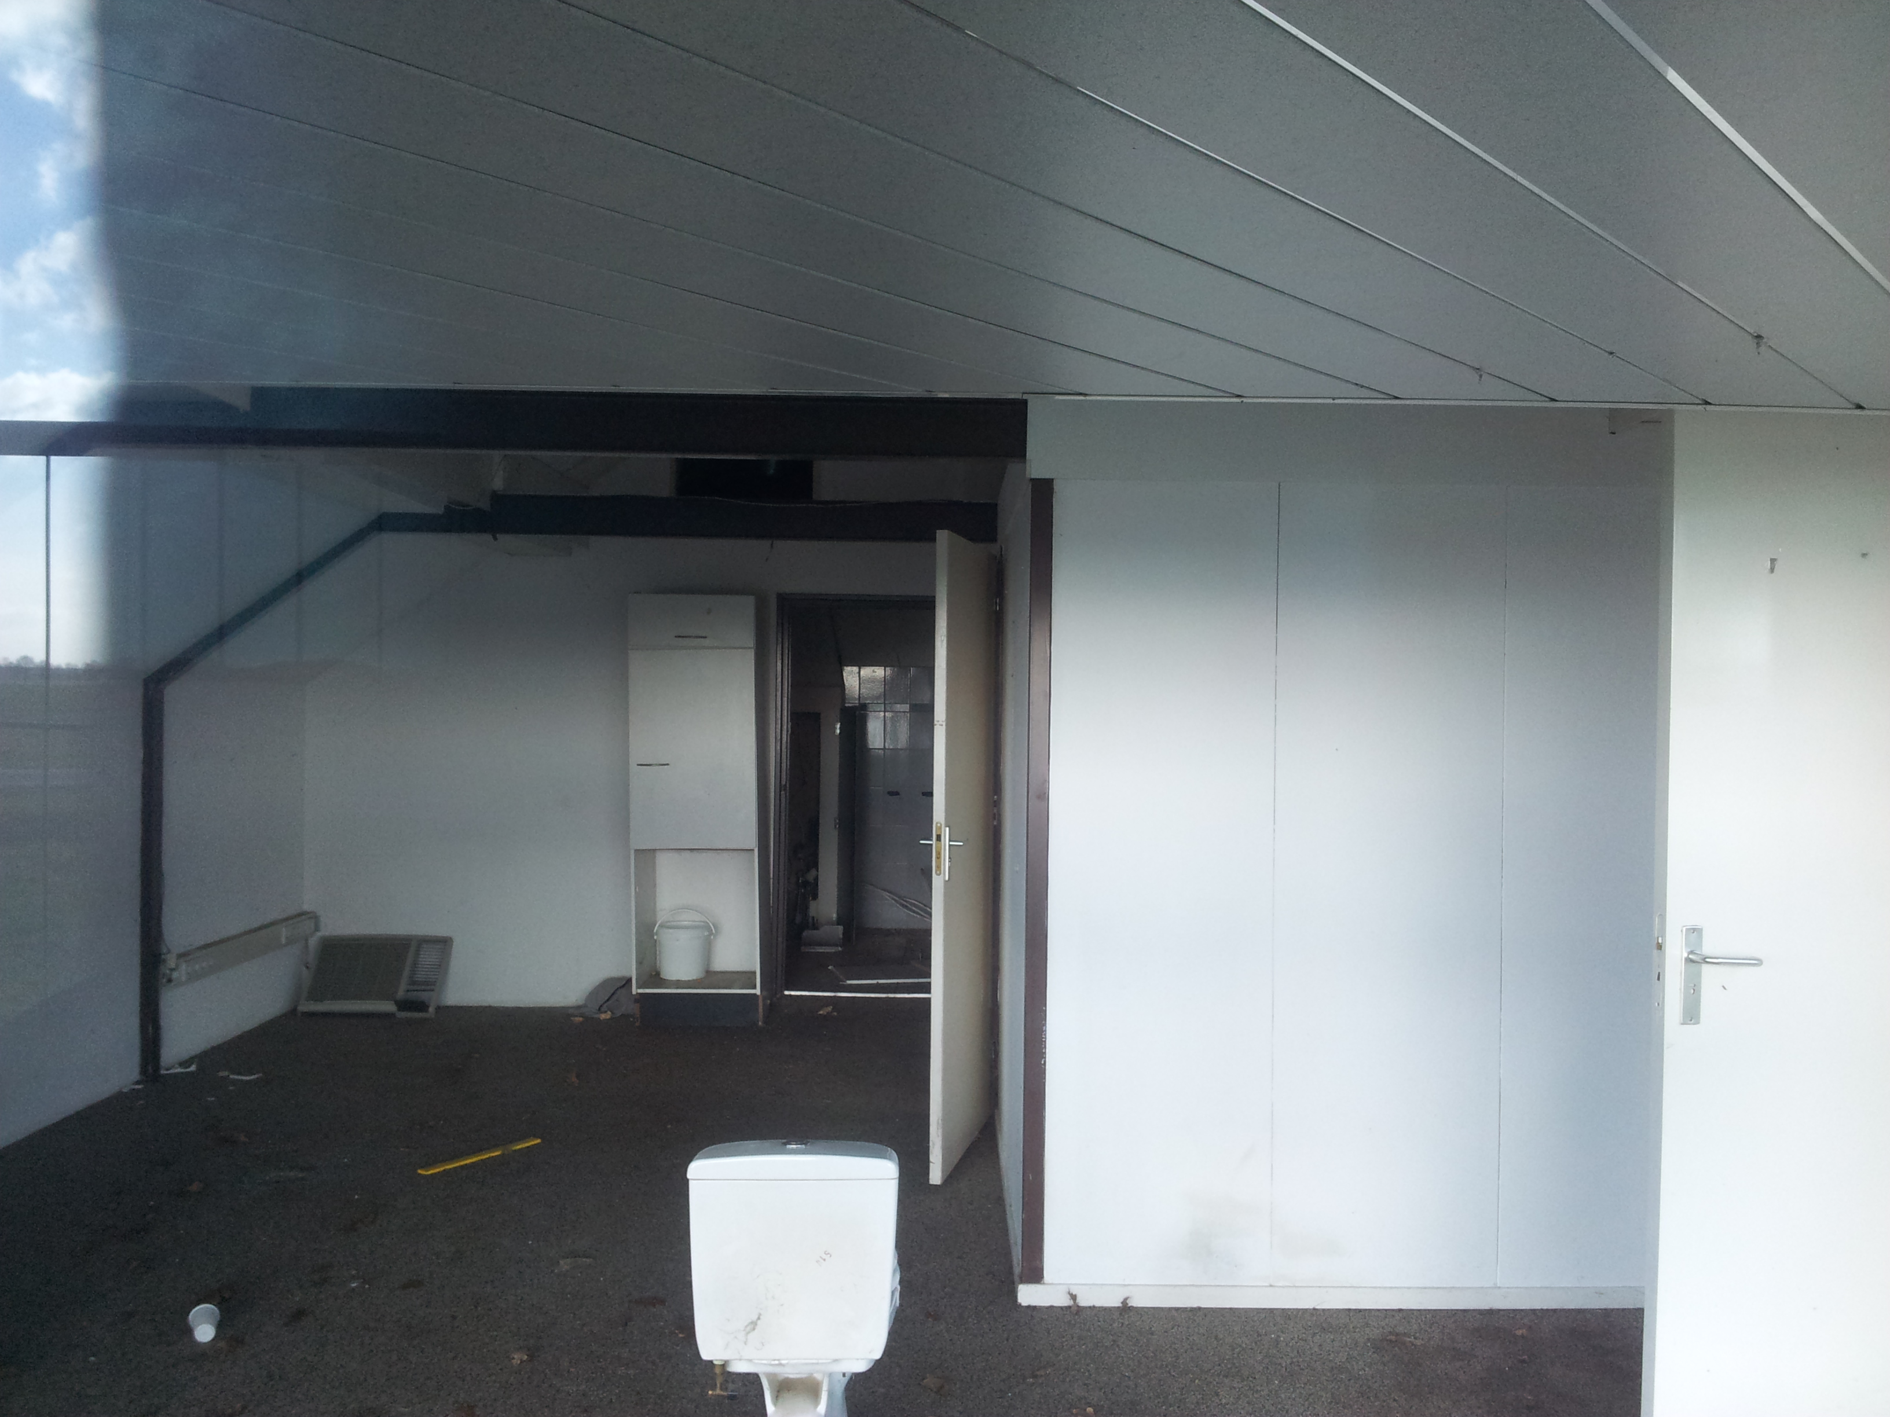
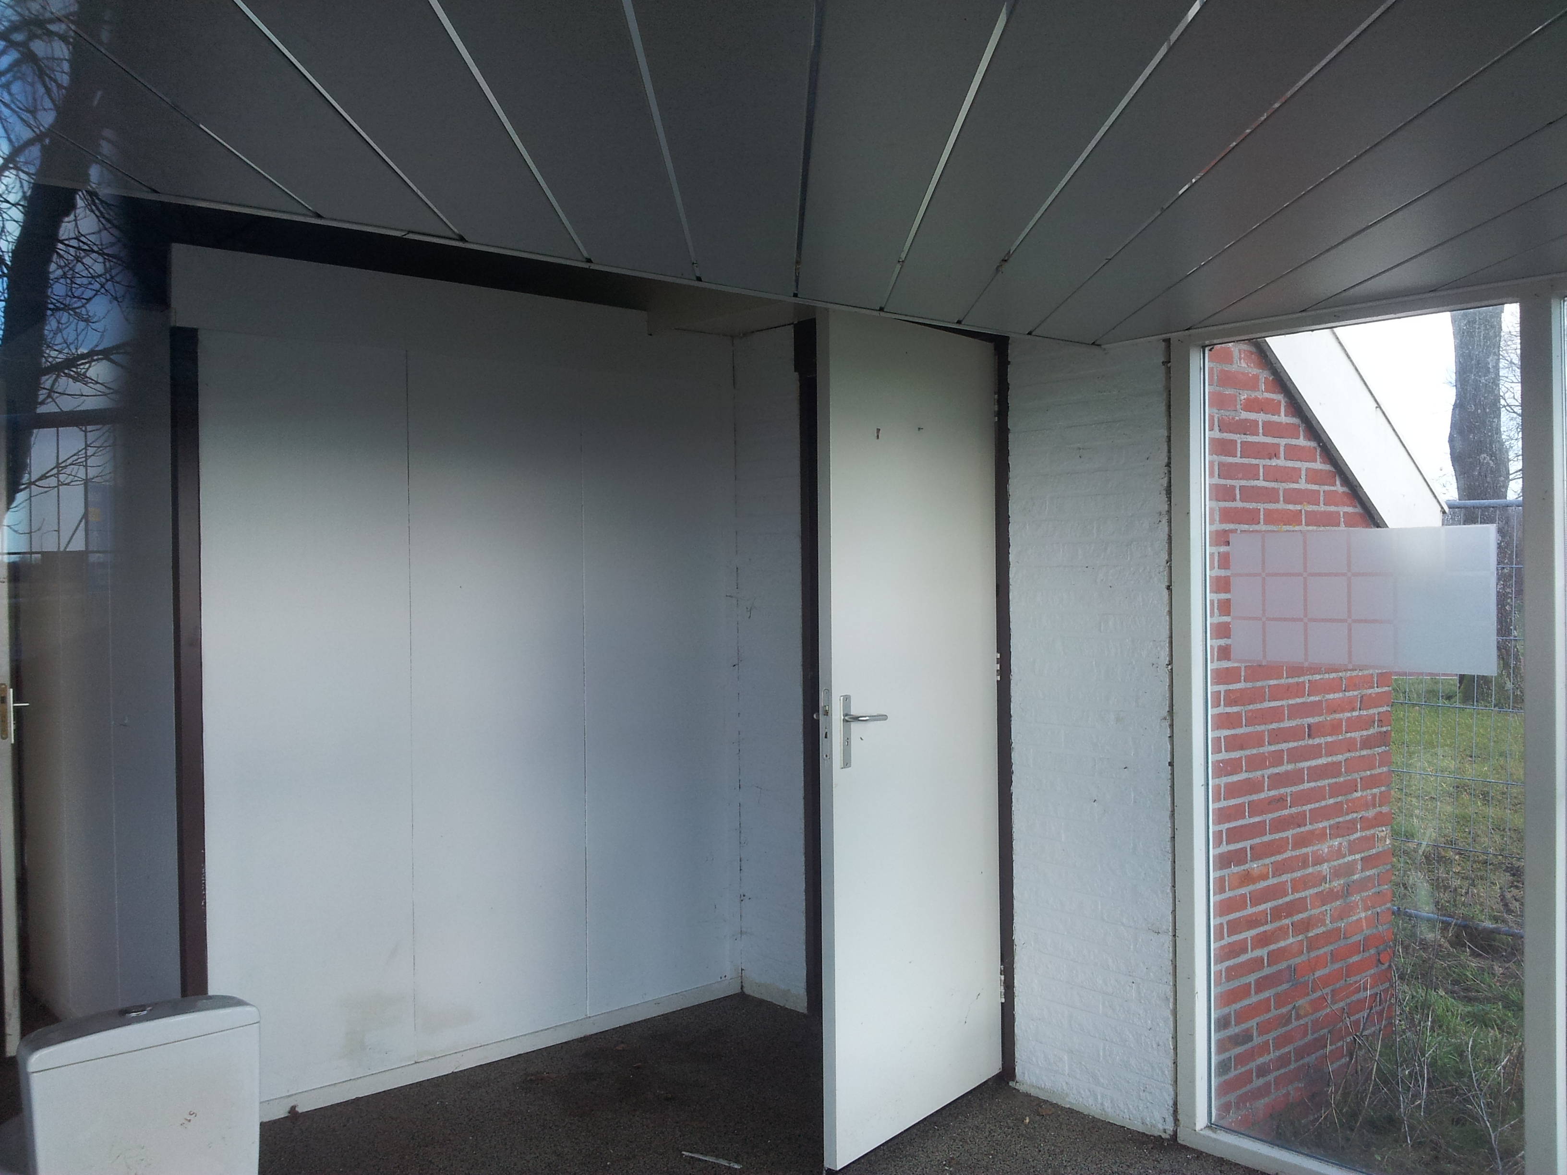
Er is een los gebouw beschikbaar waar 1 MKB ondernemer in kan. Deze ruimte is geschikt voor een bedrijf met meerdere medewerkers. Eventueel is er nog een kleine ruimte beschikbaar van ongeveer 2 bij 3, mogelijk kan hier nog een spreekkamer van worden gemaakt.

4 – Overige voorzieningen
- Op de bovenverdieping is er ruimte over op de overloop/ entree die je inkomt als je de trap omhoog loopt. Hier zou makkelijk nog een extra tafel met stoelen kunnen staan voor het ontvangen van klanten. Daarnaast bevinden zich er nog kastruimtes, een toilet en een badkamer die niet nodig is.
- Mogelijkheden om fatsoenlijke parkeergelegenheden te creëren.

5 – Sanitaire voorzieningen
Er bevindt zich op het moment van schrijven een badkamer op de begane grond. Deze zal verbouwd moeten worden om circa 4 WC hokjes te plaatsen.
Ook is er een los toilet beschikbaar op de begane grond. Deze kan komen te vervallen en als opslaghok ingericht worden.

6 – Totaalplaatje van mogelijke inkomsten

Hieronder volgt een overzicht van de mogelijke inkomsten van het pand.
Ruimte/Type | Kosten | Aantal | Totaal opbrengst per maand
Flexplekken | 100 | 18 | € 1.800,00
Middelgrote ondernemers | 250 | 4 | € 1.000,00
Desk ondernemers | 200 | 7 | € 1.400,00
Grote ondernemersruimte | 300 | 2 | € 600,00
MKB Ruimte | 500 | 1 | € 500,00
Cafe | Afhankelijk van consumptieverkoop | 1
Spreekkamers | Afhankelijk van verhuur | 3 a 4
 |  | TOTAAL per maand | € 5.300,00

7 – Schatting van uitgaven
Hieronder volgt een overzicht van de mogelijke uitgaven.
Type | Rekenformule | Totaal
Gas | 3000m3 * 0.65cent [1] | €162.00
Water | (53.3 * 32 * 31) * €0.0014 [2] | €74.02
Electra | 5487KW * €0.23 [3] | €1262.01
Onderhoudskosten | Geschat [4] | €1000,-
 | Totaal | €2498.03

[1] Gemiddeld huishouden is 2220m3 ; (bron: http://www.nuon.nl/energie-besparen/e-manager/gemiddeld-energieverbruik.jsp ) . Aangezien dit een groot huis is maken we een schatting van 3000m3.

[2] Gemiddeld watergebruik per persoon per dag; ( bron: https://www.vitens.nl/vragen/Paginas/Wetenswaardigheden-Hoeveel-water-verbruiken-we-per-dag.aspx )
Gemiddeld gebruik per persoon per dag:
Wastafel: 5 Liter
Toiletspoeling: 33.7 Liter
Afwassen met de hand: 6,1 Liter
Voedselbereiding : 1.4 Liter
Water dringen : 1.8 Liter
Overig keukenkraan: 5.3 Liter

Totaal: 53.3 Liter * 32 personen (18 flex + 4 middelondernemers + 7 desk ondernemers + 3 grote ondernemers) = 1705.6 Liter per dag * 31 dagen = 52873.6 Liter * €0.0014 euro (bron : http://financieel.infonu.nl/diversen/56080-wat-kost-een-liter-water.html ) = €74.02

[3]
18 flexplekken max 350watt = 6300watt per uur
4 middelondernemers max 750 watt = 3000watt per uur
7 deskondernemers max 350watt = 2450watt per uur
3 grote ondernemers max 1000 watt = 3000watt per uur
Totaal per uur: 14,75KWH
Totaal per dag : 14.75kwh * 12 uur = 177 KW per dag
Per maand: 177KW * 31 = 5487 KW per maand.
5487KW * €0.23 = (bron : http://www.milieucentraal.nl/themas/energie-besparen/energieprijzen )

[4]
Gemiddeld huishouden heeft ondehroud van 300 euro per maand. (bron: http://www.eigenhuis.nl/onderhoud-en-verbouwen/Onderhoud/planmatig-onderhoud/onderhoud-kosten/ )

8 – Investeringsoverzicht

Investering aankoop: €210.000,00
Vraagprijs gemeente Borger-Odoorn

Investering verbouw: € 200.000,00

- Nieuw dak
- CV installatie controleren en repareren (vanwege koperdieven)
- 32 werkplekken ; bureaus + stoelen
- Interieur opnieuw verven.
- Computer en netwerkapparatuur.
- Nieuwe badkamer met 4 toiletten
- Nieuwe keuken met koelkast en koffieautomaat
- Meubilair Café
- Meubilair spreekkamers
- Nieuwe vloeren in bijgebouw en ondernemer ruimte #2
- Reparaties aan muren
- Cosmetische opknapbeurt
- Aanleggen parkeergelegenheden.
- Tuin revisie
- Aansluiting gas, water, elektra en meerdere internet verbindingen
- Nieuwe meterkast + revisie elektra installatie (vanwege koperdieven)
- Nieuwe verlichting.
- Overige kosten

Totale investering: € 410.000,00

Rente 6% = € 2050,00 per maand
( 6/100 ) * € 410.000,00 = € 24.600,00 / 12 = € 2050,00 per maand.

Hypotheek over 25 jaar = € 1366,67 per maand
€ 410.000,00 / 25 = € 16.400,00 per jaar / 12 = € 1366,67 per maand.

TOTAAL: € 3416,67 per maand.

9 – Totaaloverzicht inkomsten en uitgaven

Inkomsten: € 5300,00 per maand.
Uitgaven: € 5914,70 per maand.
---------------------------------------------------------------------------------------------
Totaal: – € 614,70 per maand.

10 – Conclusie
Het plan creëert zeker mogelijkheden om de bedrijvigheid in Borger-Odoorn te stimuleren. Om interesse te peilen kan er een website kunnen opgezet worden waar ondernemers zich kunnen aanmelden. Als er genoeg geïnteresseerden zijn kan het pand aangeschaft worden.

Wanneer iemand het pand moet aanschaffen met behulp van een hypotheek zal het plan uiteindelijk verlies draaien. Het huidige concept met hypotheek komt uit op een verlies van ongeveer 614 euro per maand wanneer alle werkplekken verhuurd zijn.

De enigste mogelijkheden om het plan te laten slagen is om additionele partij erin te betrekken. Dit kan een externe partij zijn als een investeerder, maar ook de gemeente zelf.

